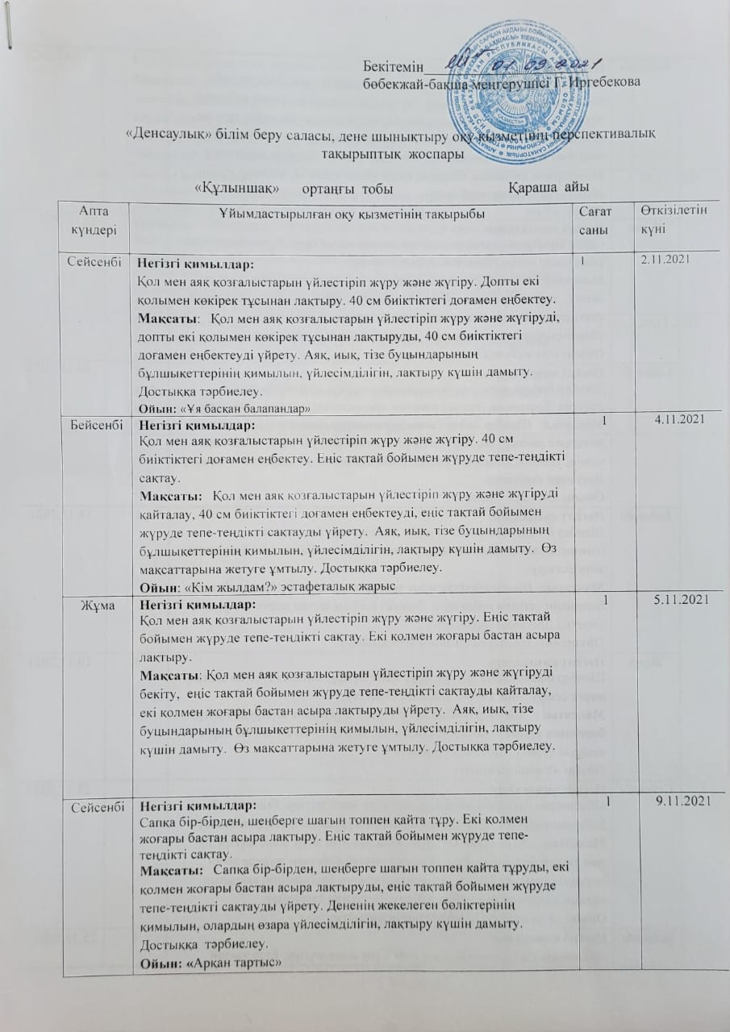
Бейсенбі | Негізгі қимылдар:  Сапқа бір-бірден, шеңберге шағын топпен қайта тұру. Еңіс тақтай бойымен жүруде тепе-теңдікті сақтау. Еңіс тақтай бойымен еңбектеу.  Мақсаты: Сапқа бір-бірден, шеңберге шағын топпен қайта тұруды қайталау, екі қолмен жоғары бастан асыра лақтыруды, еңіс тақтай бойымен жүруде тепе-теңдікті сақтауды үйрету. Дененің жекелеген бөліктерінің қимылын, олардың өзара үйлесімділігін, лақтыру күшін дамыту. Достыққа тәрбиелеу.  Ойын: «Үкі» | 1 | 11.11.2021
Жұма | Негізгі қимылдар:  Сапқа бір-бірден, шеңберге шағын топпен қайта тұру. Тұрған орнынан ұзындыққа секіру. Допты жоғарыға лақтыру.  Мақсаты: Сапқа бір-бірден, шеңберге шағын топпен қайта тұруды бекіту, тұрған орнынан ұзындыққа секіруді қайталау, допты жоғарыға лақтыруды үйрету. Тізе, аяқ бұлшықеттерінің, буындардың үйлесімділігін, лақтыру күшін дамыту. Достыққа тәрбиелеу.  Ойын: «Өз жұбыңды тап» | 1 | 12.11.2021
Сейсенбі | Негізгі қимылдар:  Шеңбер бойлап және тоқтап жүру және жүгіру. Допты жоғарыға лақтыру. Бөрененің (гимнастикалық орындықтың) үстімен еңбектеу.  Мақсаты: Шеңбер бойлап және тоқтап жүру және жүгіруді, допты жоғарыға лақтыруды, бөрененің үстімен еңбектеуді үйрету. Лақтыру күшін, дененің жекелеген бөліктерінің қимылын, үйлесімділігін дамыту. Достыққа тәрбиелеу.  Ойын: «Аю мен аралар» | 1 | 16.11.2021
Бейсенбі | Негізгі қимылдар:  Шеңбер бойлап және тоқтап жүру және жүгіру. Бөрененің (гимнастикалық орындықтың) үстімен еңбектеу. Биіктігі 5-10 см заттан жерге секіру.  Мақсаты: Шеңбер бойлап және тоқтап жүру және жүгіруді қайталау, бөрененің үстімен еңбектеуді, биіктігі 5-10 см заттан жерге секіруді үйрету. Достыққа тәрбиелеу.  Ойын: «Біз көңілді балдырған» (еркін ойын) | 1 | 18.11.2021
Жұма | Негізгі қимылдар:  Шеңбер бойлап және тоқтап жүру және жүгіру. Биіктігі 5-10 см заттан жерге секіру. Еңіс тақтай бойымен еңбектеу.  Мақсаты: : Шеңбер бойлап және тоқтап жүру және жүгіруді бекіту, бөрененің үстімен еңбектеуді қайталау, биіктігі 5-10 см заттан жерге секіруді үйрету. Достыққа тәрбиелеу.  Ойын: «Үшіншісі артық» | 1 | 19.11.2021
Сейсенбі | Негізгі қимылдар:  «Жыланша» заттарды айналып өтіп жүру және жүгіру. Еңіс тақтай бойымен еңбектеу. Еңіс тақтай бойымен жүруде тепе-теңдікті сақтау  Мақсаты: «Жыланша» заттарды айналып өтіп жүру және жүгіруді, еңіс тақтай бойымен еңбектеуді, еңіс тақтай бойымен жүруде тепе-теңдікті сақтауды үйрету. Дененің жекелеген бөліктерінің қимылын, оардың өзара үйлесімділігін дамыту. Достыққа тәрбиелеу.  Ойын: «Кім жылдам?» эстафеталық жарыстар | 1 | 23.11.2021
Бейсенбі | Негізгі қимылдар:  «Жыланша» заттарды айналып өтіп жүру және жүгіру. Еңіс тақтай бойымен жүруде тепе-теңдікті сақтау. Лақтырған допты қағып алу.  Мақсаты: «Жыланша» заттарды айналып өтіп жүру және жүгіруді, еңіс тақтай бойымен жүруде тепе-теңдікті сақтауды, лақтырған допты қағып алуды үйрету. Жылдамдық, шапшаңдық, төзімділік қабілеттерін, лақтыру күшін дамыту. Достыққа тәрбиелеу.  Ойын: «Мысық пен тышқан» | 1 | 25.11.2021
Жұма | Негізгі қимылдар:  «Жыланша» заттарды айналып өтіп жүру және жүгіру. Лақтырған допты қағып алу. Орындық аяқтарының арасымен еңбектеу  Мақсаты: «Жыланша» заттарды айналып өтіп жүру және жүгіруді бекіту, еңіс тақтай бойымен жүруде тепе-теңдікті сақтауды, лақтырған допты қағып алуды қайталау, орындық аяқтарының арасымен еңбектеуді үйрету. Дененің жекелеген бөліктерінің қимылын, олардың өзара үйлесімділігін, лақтыру күшін дамыту. Достыққа тәрбиелеу.  Ойын: «Тауық қорадағы түлкі» | 1 | 26.11.2021
 | Негізгі қимылдар:  Бағытты өзгертіп жүру және жүгіру. Тұрған орнынан ұзындыққа секіру. Допты екі қолымен көкірек тұсынан лақтыру.  Мақсаты: Бағытты өзгертіп жүру және жүгіруді қайталау, еденге қойылған тақта бетімен еңбектеуді, тұрған орнынан ұзындыққа секіруді үйрету.  Ойын: «Кім жылдам?» эстафеталық жарыс | 1 | 30.11.2021

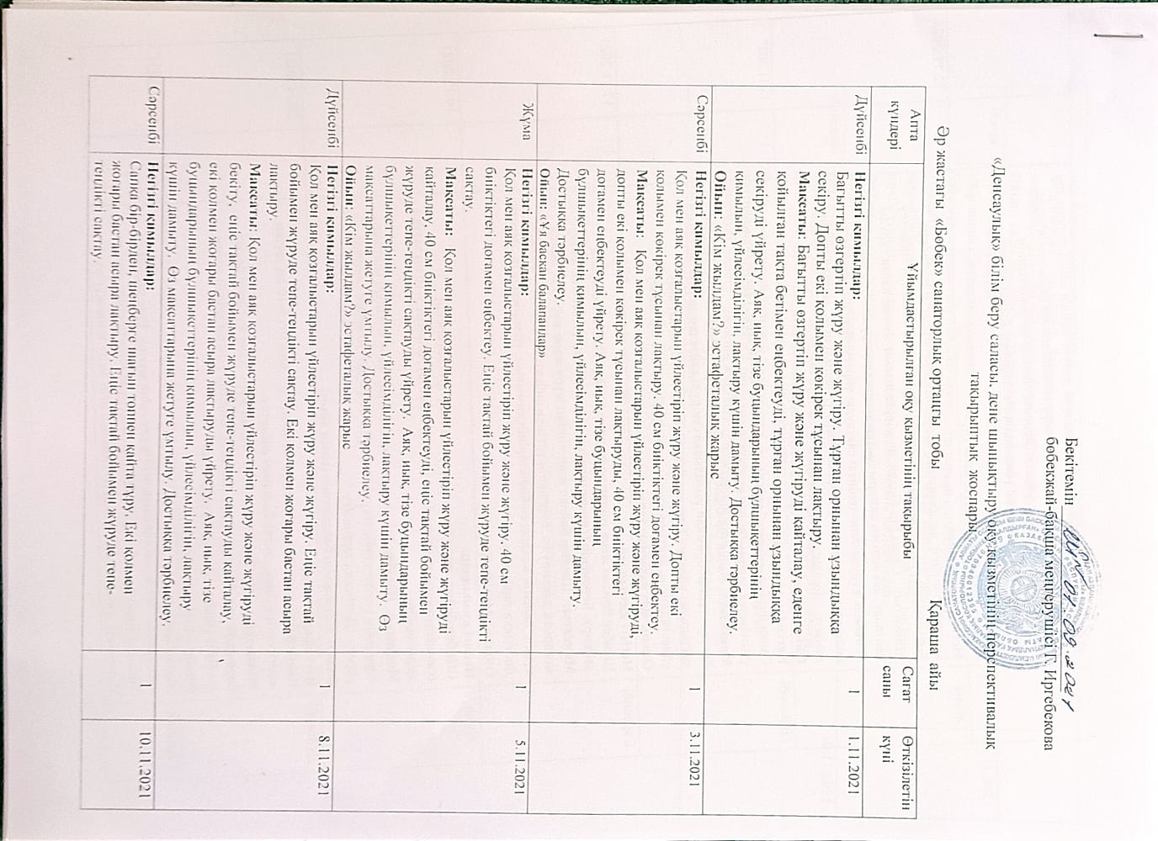
Сәрсенбі | Негізгі қимылдар:  Сапқа бір-бірден, шеңберге шағын топпен қайта тұру. Екі қолмен жоғары бастан асыра лақтыру. Еңіс тақтай бойымен жүруде тепе-теңдікті сақтау.  Мақсаты: Сапқа бір-бірден, шеңберге шағын топпен қайта тұруды, екі қолмен жоғары бастан асыра лақтыруды, еңіс тақтай бойымен жүруде тепе-теңдікті сақтауды үйрету. Дененің жекелеген бөліктерінің қимылын, олардың өзара үйлесімділігін, лақтыру күшін дамыту. Достыққа тәрбиелеу.  Ойын: «Арқан тартыс» | 1 | 10.11.2021
Жұма | Негізгі қимылдар:  Сапқа бір-бірден, шеңберге шағын топпен қайта тұру. Еңіс тақтай бойымен жүруде тепе-теңдікті сақтау. Еңіс тақтай бойымен еңбектеу.  Мақсаты: Сапқа бір-бірден, шеңберге шағын топпен қайта тұруды қайталау, екі қолмен жоғары бастан асыра лақтыруды, еңіс тақтай бойымен жүруде тепе-теңдікті сақтауды үйрету. Дененің жекелеген бөліктерінің қимылын, олардың өзара үйлесімділігін, лақтыру күшін дамыту. Достыққа тәрбиелеу.  Ойын: «Үкі» | 1 | 12.11.2021
Дүйсенбі | Негізгі қимылдар:  Сапқа бір-бірден, шеңберге шағын топпен қайта тұру. Тұрған орнынан ұзындыққа секіру. Допты жоғарыға лақтыру.  Мақсаты: Сапқа бір-бірден, шеңберге шағын топпен қайта тұруды бекіту, тұрған орнынан ұзындыққа секіруді қайталау, допты жоғарыға лақтыруды үйрету. Тізе, аяқ бұлшықеттерінің, буындардың үйлесімділігін, лақтыру күшін дамыту. Достыққа тәрбиелеу.  Ойын: «Өз жұбыңды тап» | 1 | 15.11.2021
Сәрсенбі | Негізгі қимылдар:  Шеңбер бойлап және тоқтап жүру және жүгіру. Допты жоғарыға лақтыру. Бөрененің (гимнастикалық орындықтың) үстімен еңбектеу.  Мақсаты: Шеңбер бойлап және тоқтап жүру және жүгіруді, допты жоғарыға лақтыруды, бөрененің үстімен еңбектеуді үйрету. Лақтыру күшін, дененің жекелеген бөліктерінің қимылын, үйлесімділігін дамыту. Достыққа тәрбиелеу.  Ойын: «Аю мен аралар» | 1 | 17.11.2021
Жұма | Негізгі қимылдар:  Шеңбер бойлап және тоқтап жүру және жүгіру. Бөрененің (гимнастикалық орындықтың) үстімен еңбектеу. Биіктігі 5-10 см заттан жерге секіру.  Мақсаты: Шеңбер бойлап және тоқтап жүру және жүгіруді қайталау, бөрененің үстімен еңбектеуді, биіктігі 5-10 см заттан жерге секіруді үйрету. Достыққа тәрбиелеу.  Ойын: «Біз көңілді балдырған» (еркін ойын) | 1 | 19.11.2021
Дүйсенбі | Негізгі қимылдар:  Шеңбер бойлап және тоқтап жүру және жүгіру. Биіктігі 5-10 см заттан жерге секіру. Еңіс тақтай бойымен еңбектеу.  Мақсаты: : Шеңбер бойлап және тоқтап жүру және жүгіруді бекіту, бөрененің үстімен еңбектеуді қайталау, биіктігі 5-10 см заттан жерге секіруді үйрету. Достыққа тәрбиелеу.  Ойын: «Үшіншісі артық» | 1 | 22.11.2021
Сәрсенбі | Негізгі қимылдар:  «Жыланша» заттарды айналып өтіп жүру және жүгіру. Еңіс тақтай бойымен еңбектеу. Еңіс тақтай бойымен жүруде тепе-теңдікті сақтау  Мақсаты: «Жыланша» заттарды айналып өтіп жүру және жүгіруді, еңіс тақтай бойымен еңбектеуді, еңіс тақтай бойымен жүруде тепе-теңдікті сақтауды үйрету. Дененің жекелеген бөліктерінің қимылын, олардың өзара үйлесімділігін дамыту. Достыққа тәрбиелеу.  Ойын: «Кім жылдам?» эстафеталық жарыстар | 1 | 24.11.2021
Жұма | Негізгі қимылдар:  «Жыланша» заттарды айналып өтіп жүру және жүгіру. Еңіс тақтай бойымен жүруде тепе-теңдікті сақтау. Лақтырған допты қағып алу.  Мақсаты: «Жыланша» заттарды айналып өтіп жүру және жүгіруді, еңіс тақтай бойымен жүруде тепе-теңдікті сақтауды, лақтырған допты қағып алуды үйрету. Жылдамдық, шапшаңдық, төзімділік қабілеттерін, лақтыру күшін дамыту. Достыққа тәрбиелеу.  Ойын: «Мысық пен тышқан» | 1 | 26.11.2021
Дүйсенбі | Негізгі қимылдар:  «Жыланша» заттарды айналып өтіп жүру және жүгіру. Лақтырған допты қағып алу. Орындық аяқтарының арасымен еңбектеу  Мақсаты: «Жыланша» заттарды айналып өтіп жүру және жүгіруді бекіту, еңіс тақтай бойымен жүруде тепе-теңдікті сақтауды, лақтырған допты қағып алуды қайталау, орындық аяқтарының арасымен еңбектеуді үйрету. Дененің жекелеген бөліктерінің қимылын, олардың өзара үйлесімділігін, лақтыру күшін дамыту. Достыққа тәрбиелеу.  Ойын: «Тауық қорадағы түлкі» | 1 | 29.11.2021

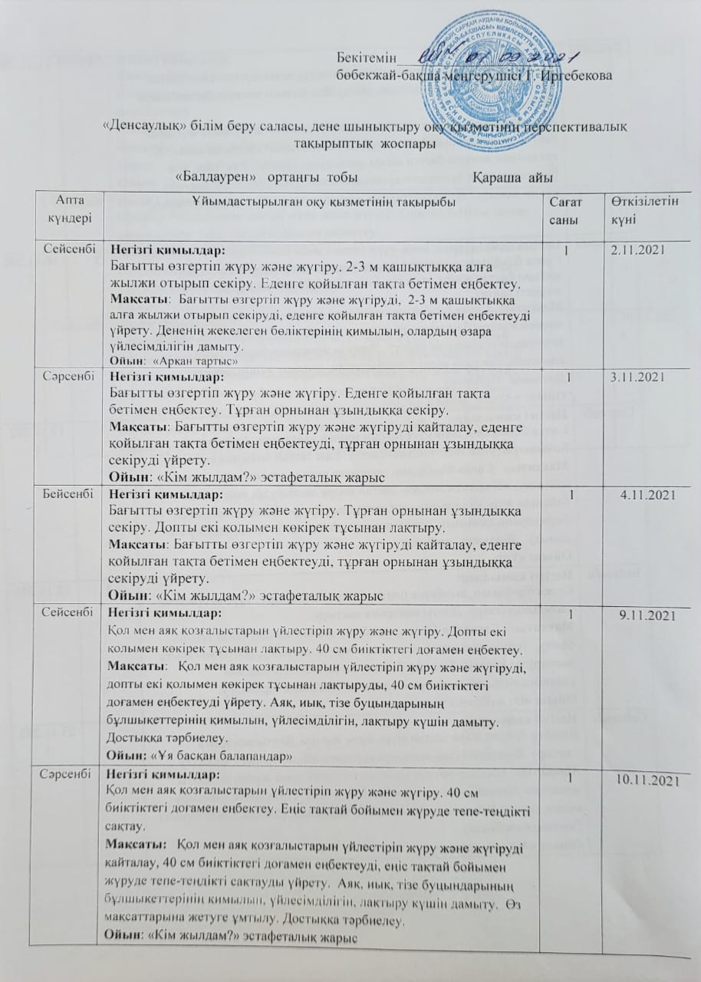
Сәрсенбі | Негізгі қимылдар:  Қол мен аяқ қозғалыстарын үйлестіріп жүру және жүгіру. 40 см биіктіктегі доғамен еңбектеу. Еңіс тақтай бойымен жүруде тепе-теңдікті сақтау.  Мақсаты: Қол мен аяқ қозғалыстарын үйлестіріп жүру және жүгіруді қайталау, 40 см биіктіктегі доғамен еңбектеуді, еңіс тақтай бойымен жүруде тепе-теңдікті сақтауды үйрету. Аяқ, иық, тізе буцындарының бұлшықеттерінің қимылын, үйлесімділігін, лақтыру күшін дамыту. Өз мақсаттарына жетуге ұмтылу. Достыққа тәрбиелеу.  Ойын: «Кім жылдам?» эстафеталық жарыс | 1 | 10.11.2021
Бейсенбі | Негізгі қимылдар:  Қол мен аяқ қозғалыстарын үйлестіріп жүру және жүгіру. Еңіс тақтай бойымен жүруде тепе-теңдікті сақтау. Екі қолмен жоғары бастан асыра лақтыру.  Мақсаты: Қол мен аяқ қозғалыстарын үйлестіріп жүру және жүгіруді бекіту, еңіс тақтай бойымен жүруде тепе-теңдікті сақтауды қайталау, екі қолмен жоғары бастан асыра лақтыруды үйрету. Аяқ, иық, тізе буцындарының бұлшықеттерінің қимылын, үйлесімділігін, лақтыру күшін дамыту. Өз мақсаттарына жетуге ұмтылу. Достыққа тәрбиелеу. | 1 | 11.11.2021
Сейсенбі | Негізгі қимылдар:  Сапқа бір-бірден, шеңберге шағын топпен қайта тұру. Екі қолмен жоғары бастан асыра лақтыру. Еңіс тақтай бойымен жүруде тепе-теңдікті сақтау.  Мақсаты: Сапқа бір-бірден, шеңберге шағын топпен қайта тұруды, екі қолмен жоғары бастан асыра лақтыруды, еңіс тақтай бойымен жүруде тепе-теңдікті сақтауды үйрету. Дененің жекелеген бөліктерінің қимылын, олардың өзара үйлесімділігін, лақтыру күшін дамыту. Достыққа тәрбиелеу.  Ойын: «Арқан тартыс» | 1 | 16.11.2021
Сәрсенбі | Негізгі қимылдар:  Сапқа бір-бірден, шеңберге шағын топпен қайта тұру. Еңіс тақтай бойымен жүруде тепе-теңдікті сақтау. Еңіс тақтай бойымен еңбектеу.  Мақсаты: Сапқа бір-бірден, шеңберге шағын топпен қайта тұруды қайталау, екі қолмен жоғары бастан асыра лақтыруды, еңіс тақтай бойымен жүруде тепе-теңдікті сақтауды үйрету. Дененің жекелеген бөліктерінің қимылын, олардың өзара үйлесімділігін, лақтыру күшін дамыту. Достыққа тәрбиелеу.  Ойын: «Үкі» | 1 | 17.11.2021
Бейсенбі | Негізгі қимылдар:  Сапқа бір-бірден, шеңберге шағын топпен қайта тұру. Тұрған орнынан ұзындыққа секіру. Допты жоғарыға лақтыру.  Мақсаты: Сапқа бір-бірден, шеңберге шағын топпен қайта тұруды бекіту, тұрған орнынан ұзындыққа секіруді қайталау, допты жоғарыға лақтыруды үйрету. Тізе, аяқ бұлшықеттерінің, буындардың үйлесімділігін, лақтыру күшін дамыту. Достыққа тәрбиелеу.  Ойын: «Өз жұбыңды тап» | 1 | 18.11.2021
Сейсенбі | Негізгі қимылдар:  Шеңбер бойлап және тоқтап жүру және жүгіру. Допты жоғарыға лақтыру. Бөрененің (гимнастикалық орындықтың) үстімен еңбектеу.  Мақсаты: Шеңбер бойлап және тоқтап жүру және жүгіруді, допты жоғарыға лақтыруды, бөрененің үстімен еңбектеуді үйрету. Лақтыру күшін, дененің жекелеген бөліктерінің қимылын, үйлесімділігін дамыту. Достыққа тәрбиелеу.  Ойын: «Аю мен аралар» | 1 | 23.11.2021
Сәрсенбі | Негізгі қимылдар:  Шеңбер бойлап және тоқтап жүру және жүгіру. Бөрененің (гимнастикалық орындықтың) үстімен еңбектеу. Биіктігі 5-10 см заттан жерге секіру.  Мақсаты: Шеңбер бойлап және тоқтап жүру және жүгіруді қайталау, бөрененің үстімен еңбектеуді, биіктігі 5-10 см заттан жерге секіруді үйрету. Достыққа тәрбиелеу.  Ойын: «Біз көңілді балдырған» (еркін ойын) | 1 | 24.11.2021
Бейсенбі | Негізгі қимылдар:  Шеңбер бойлап және тоқтап жүру және жүгіру. Биіктігі 5-10 см заттан жерге секіру. Еңіс тақтай бойымен еңбектеу.  Мақсаты: : Шеңбер бойлап және тоқтап жүру және жүгіруді бекіту, бөрененің үстімен еңбектеуді қайталау, биіктігі 5-10 см заттан жерге секіруді үйрету. Достыққа тәрбиелеу.  Ойын: «Үшіншісі артық» | 1 | 25.11.2021
Сейсенбі | Негізгі қимылдар:  «Жыланша» заттарды айналып өтіп жүру және жүгіру. Еңіс тақтай бойымен еңбектеу. Еңіс тақтай бойымен жүруде тепе-теңдікті сақтау  Мақсаты: «Жыланша» заттарды айналып өтіп жүру және жүгіруді, еңіс тақтай бойымен еңбектеуді, еңіс тақтай бойымен жүруде тепе-теңдікті сақтауды үйрету. Дененің жекелеген бөліктерінің қимылын, оардың өзара үйлесімділігін дамыту. Достыққа тәрбиелеу.  Ойын: «Кім жылдам?» эстафеталық жарыстар | 1 | 30.11.2021

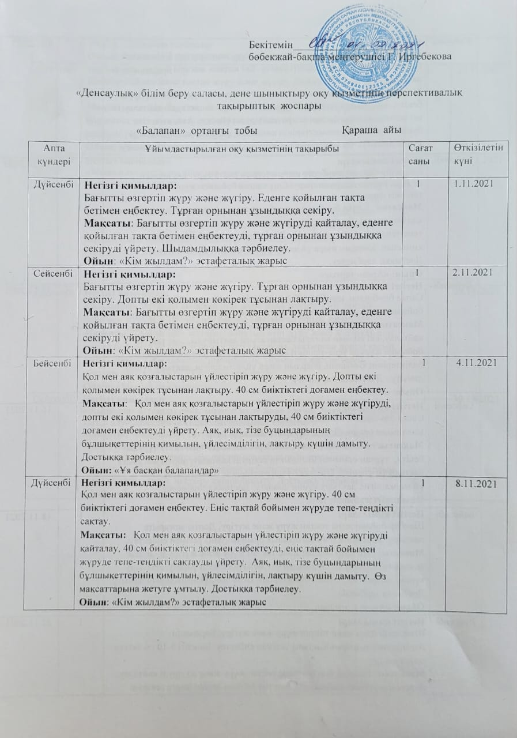
Сейсенбі | Негізгі қимылдар:  Қол мен аяқ қозғалыстарын үйлестіріп жүру және жүгіру. Еңіс тақтай бойымен жүруде тепе-теңдікті сақтау. Екі қолмен жоғары бастан асыра лақтыру.  Мақсаты: Қол мен аяқ қозғалыстарын үйлестіріп жүру және жүгіруді бекіту, еңіс тақтай бойымен жүруде тепе-теңдікті сақтауды қайталау, екі қолмен жоғары бастан асыра лақтыруды үйрету. Аяқ, иық, тізе буцындарының бұлшықеттерінің қимылын, үйлесімділігін, лақтыру күшін дамыту. Өз мақсаттарына жетуге ұмтылу. Достыққа тәрбиелеу. | 1 | 9.11.2021
Бейсенбі | Негізгі қимылдар:  Сапқа бір-бірден, шеңберге шағын топпен қайта тұру. Екі қолмен жоғары бастан асыра лақтыру. Еңіс тақтай бойымен жүруде тепе-теңдікті сақтау.  Мақсаты: Сапқа бір-бірден, шеңберге шағын топпен қайта тұруды, екі қолмен жоғары бастан асыра лақтыруды, еңіс тақтай бойымен жүруде тепе-теңдікті сақтауды үйрету. Дененің жекелеген бөліктерінің қимылын, олардың өзара үйлесімділігін, лақтыру күшін дамыту. Достыққа тәрбиелеу.  Ойын: «Арқан тартыс» | 1 | 11.11.2021
Дүйсенбі | Негізгі қимылдар:  Сапқа бір-бірден, шеңберге шағын топпен қайта тұру. Еңіс тақтай бойымен жүруде тепе-теңдікті сақтау. Еңіс тақтай бойымен еңбектеу.  Мақсаты: Сапқа бір-бірден, шеңберге шағын топпен қайта тұруды қайталау, екі қолмен жоғары бастан асыра лақтыруды, еңіс тақтай бойымен жүруде тепе-теңдікті сақтауды үйрету. Дененің жекелеген бөліктерінің қимылын, олардың өзара үйлесімділігін, лақтыру күшін дамыту. Достыққа тәрбиелеу.  Ойын: «Үкі» | 1 | 15.11.2021
Сейсенбі | Негізгі қимылдар:  Сапқа бір-бірден, шеңберге шағын топпен қайта тұру. Тұрған орнынан ұзындыққа секіру. Допты жоғарыға лақтыру.  Мақсаты: Сапқа бір-бірден, шеңберге шағын топпен қайта тұруды бекіту, тұрған орнынан ұзындыққа секіруді қайталау, допты жоғарыға лақтыруды үйрету. Тізе, аяқ бұлшықеттерінің, буындардың үйлесімділігін, лақтыру күшін дамыту. Достыққа тәрбиелеу.  Ойын: «Өз жұбыңды тап» | 1 | 16.11.2021
Бейсенбі | Негізгі қимылдар:  Шеңбер бойлап және тоқтап жүру және жүгіру. Допты жоғарыға лақтыру. Бөрененің (гимнастикалық орындықтың) үстімен еңбектеу.  Мақсаты: Шеңбер бойлап және тоқтап жүру және жүгіруді, допты жоғарыға лақтыруды, бөрененің үстімен еңбектеуді үйрету. Лақтыру күшін, дененің жекелеген бөліктерінің қимылын, үйлесімділігін дамыту. Достыққа тәрбиелеу.  Ойын: «Аю мен аралар» | 1 | 18.11.2021
Дүйсенбі | Негізгі қимылдар:  Шеңбер бойлап және тоқтап жүру және жүгіру. Бөрененің (гимнастикалық орындықтың) үстімен еңбектеу. Биіктігі 5-10 см заттан жерге секіру.  Мақсаты: Шеңбер бойлап және тоқтап жүру және жүгіруді қайталау, бөрененің үстімен еңбектеуді, биіктігі 5-10 см заттан жерге секіруді үйрету. Достыққа тәрбиелеу.  Ойын: «Біз көңілді балдырған» (еркін ойын) | 1 | 22.11.2021
Сейсенбі | Негізгі қимылдар:  Шеңбер бойлап және тоқтап жүру және жүгіру. Биіктігі 5-10 см заттан жерге секіру. Еңіс тақтай бойымен еңбектеу.  Мақсаты: : Шеңбер бойлап және тоқтап жүру және жүгіруді бекіту, бөрененің үстімен еңбектеуді қайталау, биіктігі 5-10 см заттан жерге секіруді үйрету. Достыққа тәрбиелеу.  Ойын: «Үшіншісі артық» | 1 | 23.11.2021
Бейсенбі | Негізгі қимылдар:  «Жыланша» заттарды айналып өтіп жүру және жүгіру. Еңіс тақтай бойымен еңбектеу. Еңіс тақтай бойымен жүруде тепе-теңдікті сақтау  Мақсаты: «Жыланша» заттарды айналып өтіп жүру және жүгіруді, еңіс тақтай бойымен еңбектеуді, еңіс тақтай бойымен жүруде тепе-теңдікті сақтауды үйрету. Дененің жекелеген бөліктерінің қимылын, оардың өзара үйлесімділігін дамыту. Достыққа тәрбиелеу.  Ойын: «Кім жылдам?» эстафеталық жарыстар | 1 | 25.11.2021
Дүйсенбі | Негізгі қимылдар:  «Жыланша» заттарды айналып өтіп жүру және жүгіру. Еңіс тақтай бойымен жүруде тепе-теңдікті сақтау. Лақтырған допты қағып алу.  Мақсаты: «Жыланша» заттарды айналып өтіп жүру және жүгіруді, еңіс тақтай бойымен жүруде тепе-теңдікті сақтауды, лақтырған допты қағып алуды үйрету. Жылдамдық, шапшаңдық, төзімділік қабілеттерін, лақтыру күшін дамыту. Достыққа тәрбиелеу.  Ойын: «Мысық пен тышқан» | 1 | 29.11.2021
Сейсенбі | Негізгі қимылдар:  «Жыланша» заттарды айналып өтіп жүру және жүгіру. Лақтырған допты қағып алу. Орындық аяқтарының арасымен еңбектеу  Мақсаты: «Жыланша» заттарды айналып өтіп жүру және жүгіруді бекіту, еңіс тақтай бойымен жүруде тепе-теңдікті сақтауды, лақтырған допты қағып алуды қайталау, орындық аяқтарының арасымен еңбектеуді үйрету. Дененің жекелеген бөліктерінің қимылын, олардың өзара үйлесімділігін, лақтыру күшін дамыту. Достыққа тәрбиелеу.  Ойын: «Тауық қорадағы түлкі» | 1 | 30.11.2021

